**《体育知识：蹲踞式跳远》学程拓展**

1.同学们可参考以下两本书籍进行学习：

《跳远》

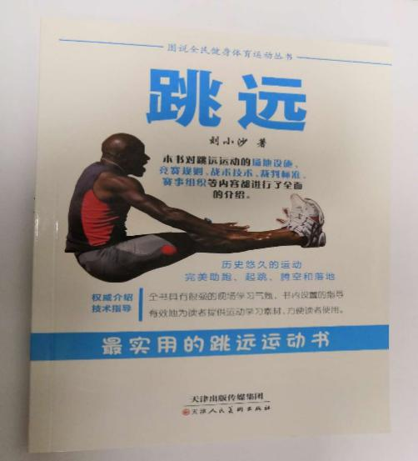

《跳跃项目全书》



2.同学们也可以在百度百科中了解更多跳远运动相关知识

<https://baike.baidu.com/item/跳远/697399>

3.还可以通过视频身临其境的了解跳远这项运动

<https://v.youku.com/v_show/id_XNDY2MDQ0MDg1Mg==.html>

通过以上资源了解跳远这项运动的发展概况、相关规则以及锻炼价值等内容，可以与同学分享自己的收获，并在今后场地允许的情况下加以实践。